Муниципальное бюджетное учреждение дополнительного образования
Дом творчества

Сказочная птица

Жулева Ирина Анатольевна
педагог дополнительного образования

Шира 2017

Конспект занятия по аппликации «Сказочная птица»
Тема занятия: «Сказочная птица».
Цель: Изготовление сказочной птицы, путём аппликации по образцу.
Задачи:
Образовательные: учить передавать образ сказочной птицы, передавая ее необычность и яркость, украшать отдельные части и детали изображения, закреплять умение детей вырезать части предмета разной формы и составлять из них изображение.
Развивающие: развивать мелкую моторику рук и координацию движения у детей, развивать воображение, активность, творчество, внимание, способствовать развитию креативной, гармонично развитой личности ребёнка.
Воспитательные: воспитывать аккуратность, усидчивость, уважение и интерес к культуре русского народа и народов мира, стремление научиться создавать изделия, радующие окружающих.
Материал и оборудование: образец «Сказочной птицы», иллюстрации птиц, иллюстрации к сказкам «Конек-Горбунок», «Жар-птица и Василиса-царевна» и «Иван-Царевич и Серый волк», шаблоны туловища и крыльев, цветной фон из бумаги, полоски и кружочки цветной бумаги, клей, ножницы, салфетка, карандаш, клеёнка, кисточка и чашечка для клея, компьютер для видео физминутки и воспроизведения музыки, перо жар-птицы.

Ход занятия:
1.Организационный момент. Приветствие, подготовка к работе
Педагог:
-Тише, детки не шумите,
Нашу сказку не спугните.
Здесь бывают чудеса…
Сказка спряталась пока!
- Тема нашего занятия «Сказочная птица».
2. Теоретическая часть.
За морями, за лесами
Чудо - сказочной страны
Живут птицы в оперенье
Небывалой красоты.
Как раскинут свои крылья
Над просторами они,
Рассыпаются на землю
Сказки, счастье и мечты.
- Ребята, любите ли вы сказки? Насколько любите, я догадываюсь. А вот насколько вы их знаете?
- А давайте сегодня мы с вами вспомним сказки, в которых живет Жар-Птица. Дети называют сказки: «Иван-Царевич и Серый волк», «Жар-птица и Василиса-царевна», «Конек-Горбунок».(Приложение 1)

Педагог: Ребята, я хочу, чтобы вы сегодня изобразили свою сказочную птицу, но сначала предлагаю вам посмотреть на мою сказочную поляну, где собрались самые разные птицы (дети рассматривают птиц на доске). (Приложение 2).
Издревле в сказках разных народов мира очень часто присутствуют образ птицы, он несёт с собой людям счастье, свет, удачу.
Образ птицы пришел к нам из далекого прошлого. Наши предки очень любили изображать птиц и наделять их сказочными способностями, они вышивали их на всевозможных оберегах, полотенцах и деталях одежды. Украшали ими предметы быта.
Но знаете ли вы о том, что наши предки верили в магическую силу этой необычной птицы. Считалось, что перо жар-птицы исполняет самые заветные желания, а сама Жар-птица приносит удачу, счастье, везение.
На прошлых занятиях мы с вами изучали и вспоминали разных птичек, делали и лепили их, изучали какие птицы домашние, а какие дикие.
А чем отличаются сказочные птицы от обычных? (ответы детей).
- Да, птицы эти красочные, с узорами, у них необычные крылья, хвосты, хохолки. А что у них общего? (ответы детей)
- Вы правильно заметили, ребята, что при всем разнообразии птиц, они имеют много общего: туловище, голову, хвост, перья. Все птицы, и сказочные и реальные имеют одни и те же части тела.

- Ребята, а вы бы хотели превратиться в сказочную птицу , необычной красоты? Для этого нам понадобится перо жар птицы. (видео - физминутка)

Птицы летят,
(Ходьба на месте с подниманием рук через стороны вверх и вниз.)
Крыльями шумят.
(Наклоны туловища в разные стороны с маханием рук)
Прогнулись над землей,
Качают головой.
( Наклоны головы.)
Прямо и гордо умеют держаться.
(Выпрямиться, руки за спину – проверить осанку, пауза 3-4 с.)
И очень бесшумно
(Руки вниз – потянуться вверх.)
На место садятся.
(Сесть на место, держаться прямо.)
3. Практическая часть.
Педагог: - Я предлагаю вам перенестись в «Сказочную мастерскую» сделать свою красивую и неповторимую «Сказочную птицу».
- Нам для этого понадобятся:
-фон, заготовки туловища и крыльев (в форме капельки 2 шт.), которые нам надо с вами обвести и вырезать, хохолок и пёрышки для украшения хвостика.

Безопасные приёмы работы с ножницами, клеем. (Приложение 3)
1.Обводим туловище и крылышки и вырезаем. Укладываем на фон, приклеиваем.

Физминутка. Гимнастика для глаз
Птичка полетела вверх (дети поднимают глаза вверх)
Птичка улетела вправо (смотрят вправо)
Птичка улетела влево (смотрят влево)
И спряталась на полу (смотрят на пол)

Пальчиковая гимнастика «маленькие птички»
Маленькие птички
Птички невелички,
По лесу летают,
Семена собирают,
Вот буйный ветер налетел
Птичек унести хотел
Птички спрятались в дупло,
Там и сухо и тепло
(дети выполняют действия в соответствии со словами)

2. Теперь нам остается дополнить изображение. А главное украшение любой волшебной, сказочной птицы - это ее хвост.
-Располагаем основные детали на листе и наклеиваем
(Показ этапов работы.)
- У каждого получится своя, неповторимая сказочная птица. Чем необычнее, интереснее будет птица, тем больше радости и счастья она принесет.
Самостоятельная творческая деятельность детей. Индивидуальная работа.

4. Подведение итогов.
Педагог: - Вы сегодня хорошо поработали, и сегодня у нас получилась целая стая «сказочных птиц». Давайте рассмотрим птиц и полюбуемся ими. У вас получились замечательные поделки.
- Что интересного узнали о жар-птице?
- Какие умения вы сегодня использовали?
5. Рефлексия. Педагог: - А что бы перо принесло счастье, мы должны крепко поверить в это и произнести волшебные слова:
«Перо жар-птицы ярче свети, Добро, и счастье в дом принеси.»

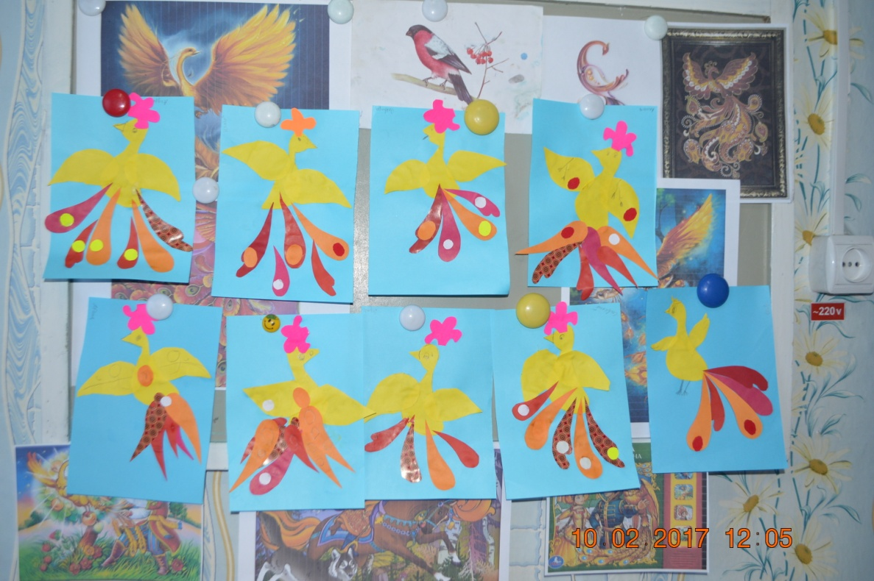
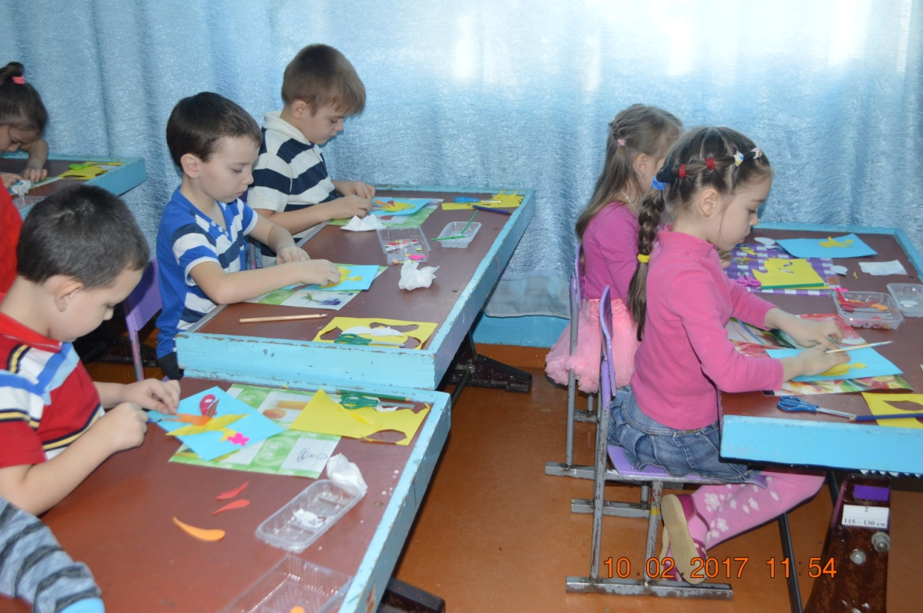

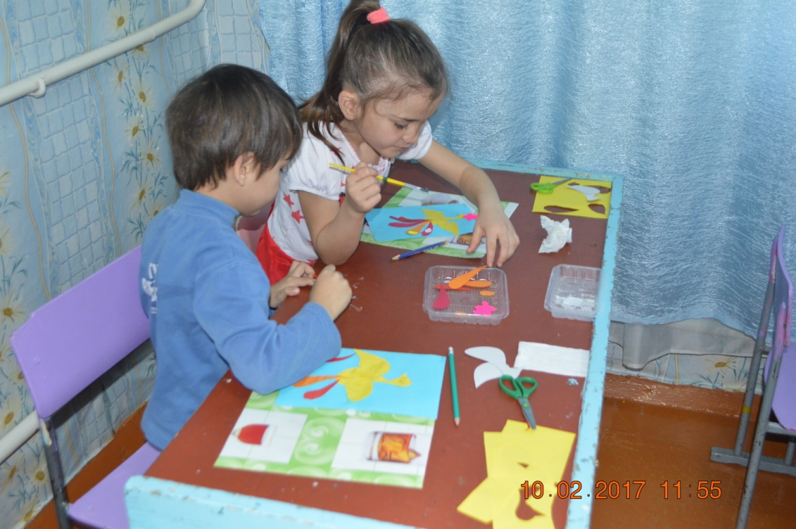
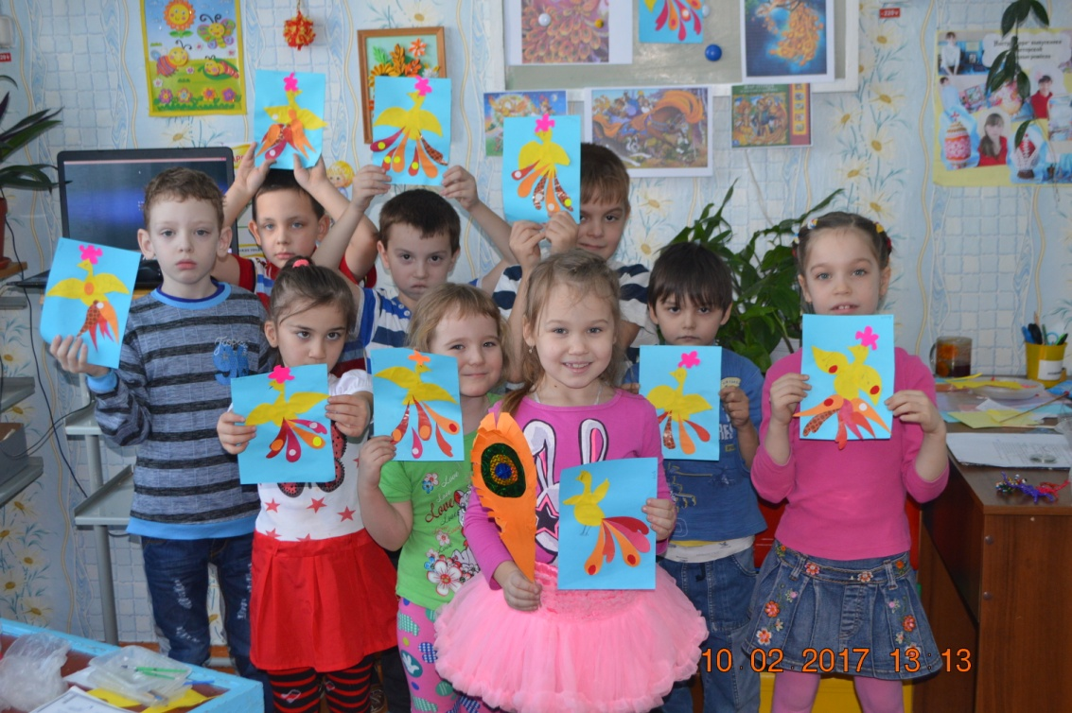

Приложение 1
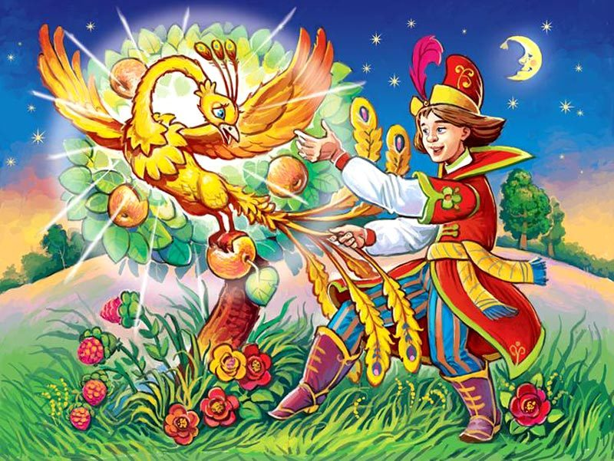

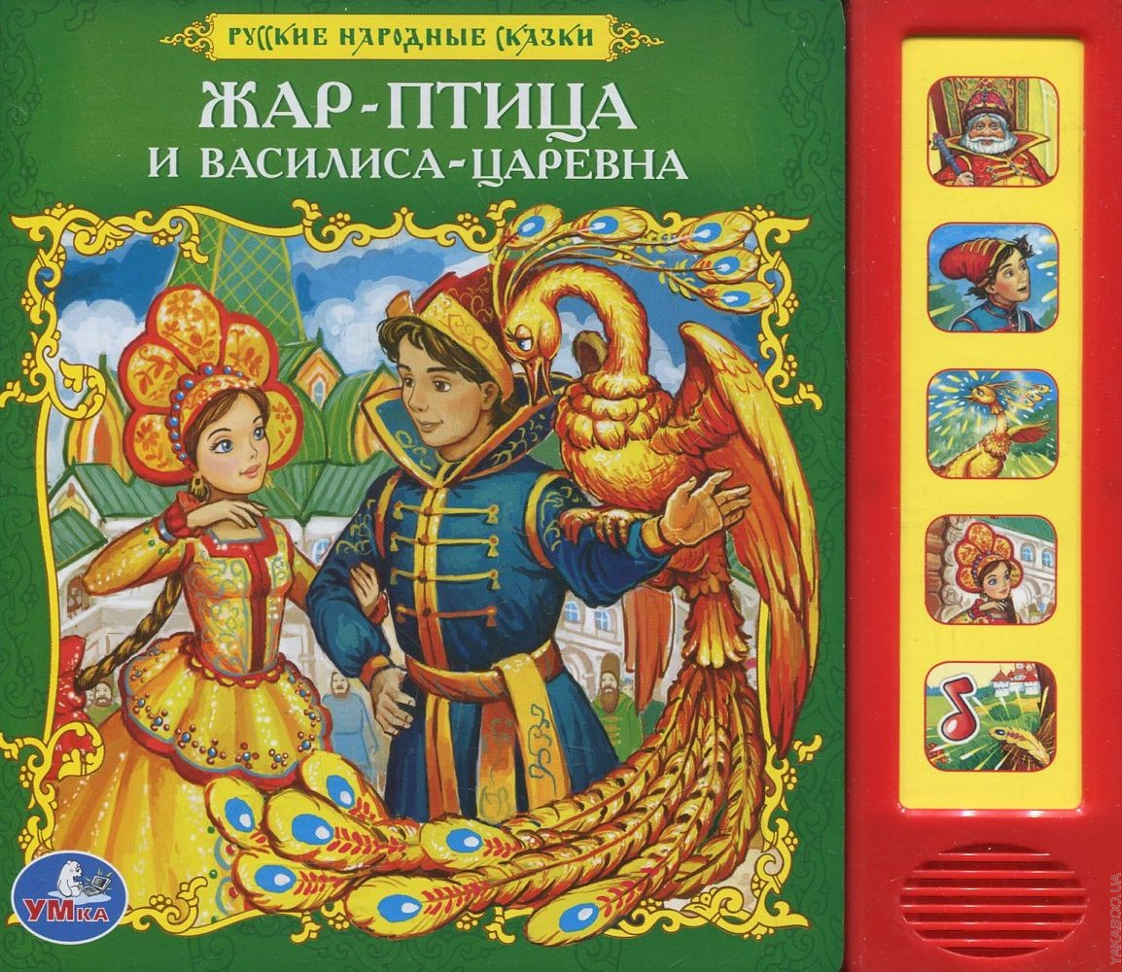

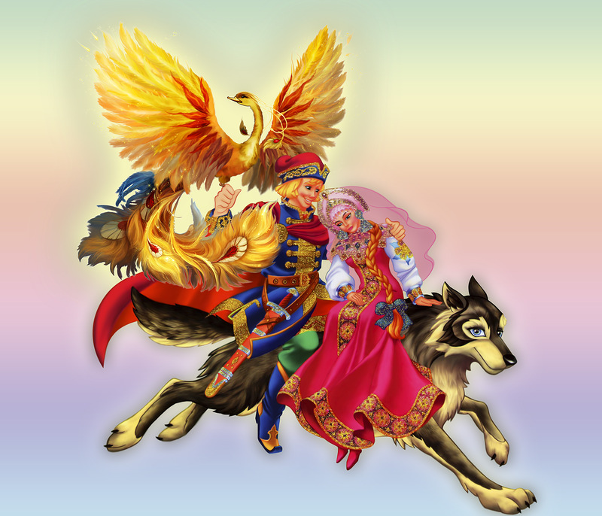

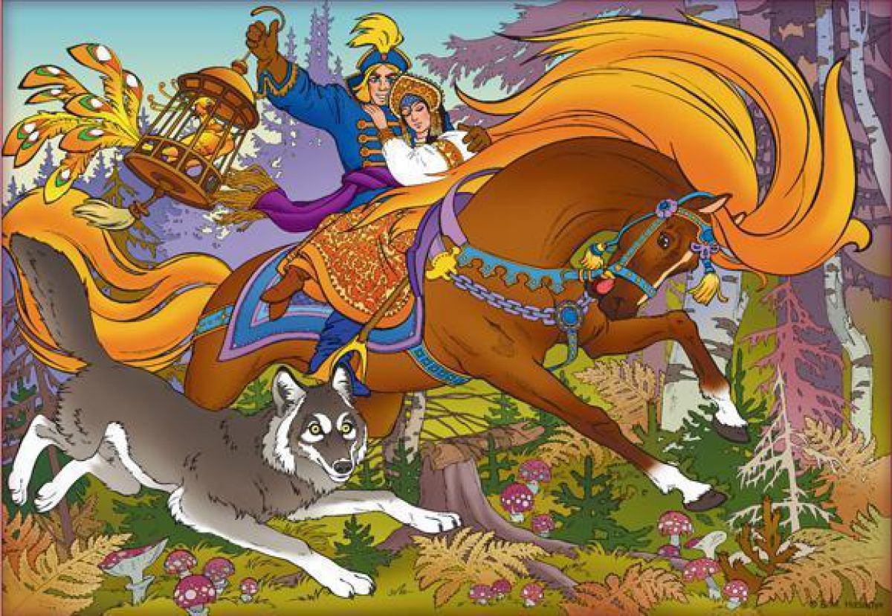

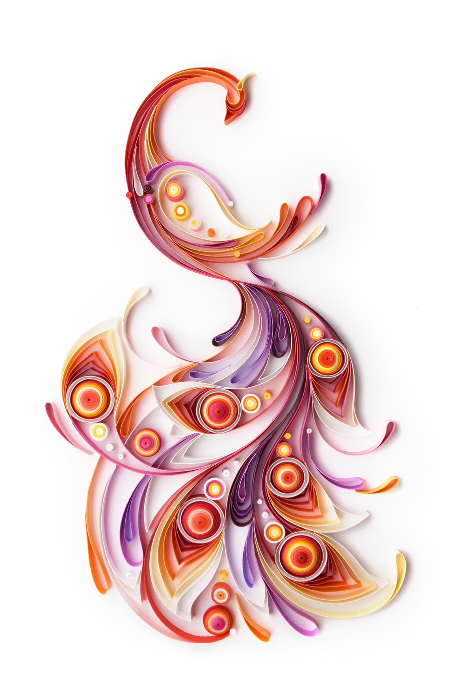
Приложение 2

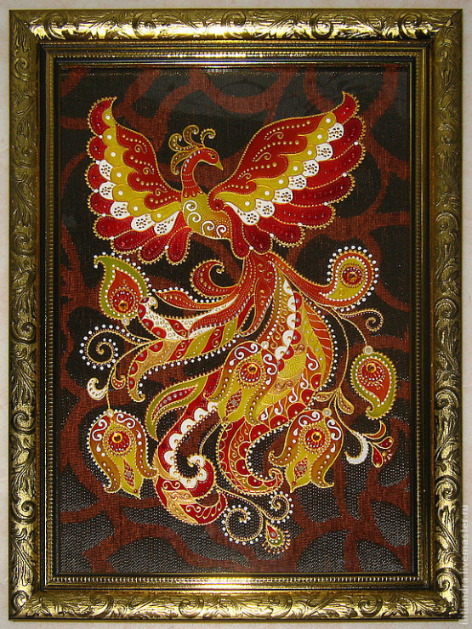

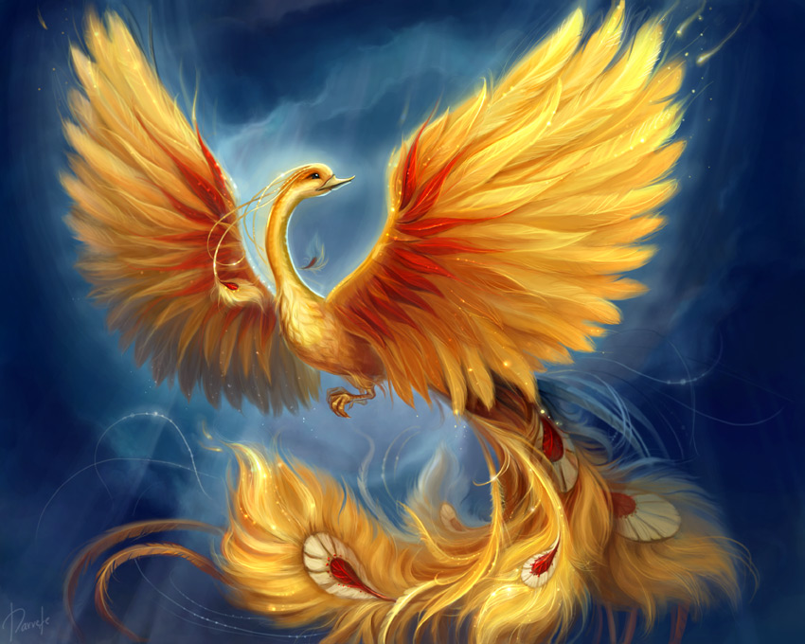

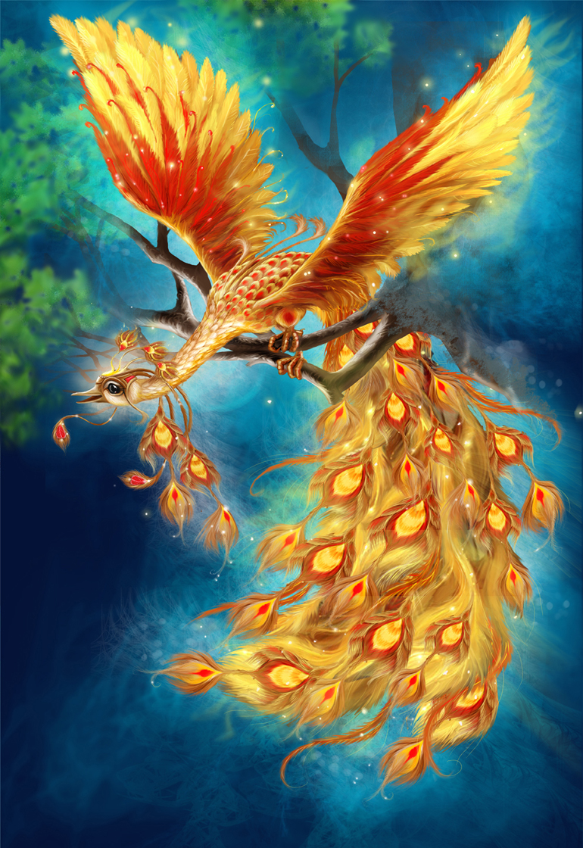

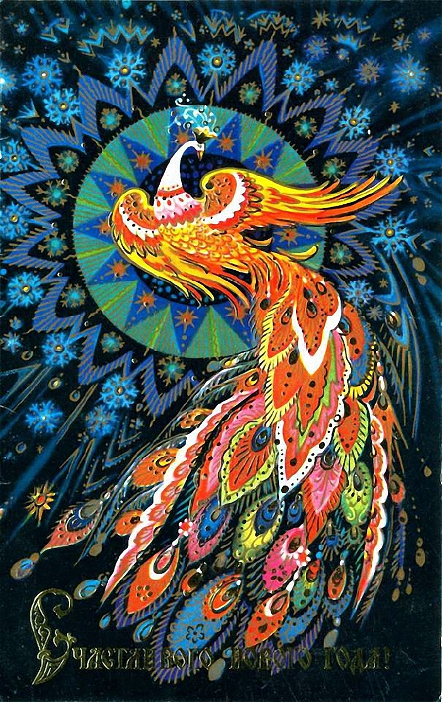

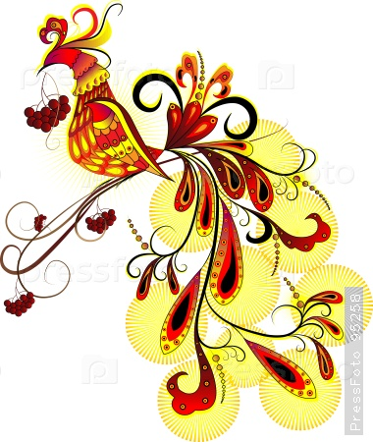

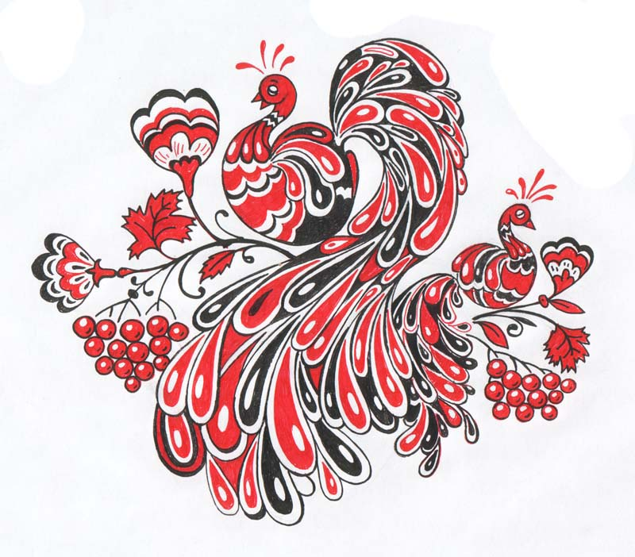

Приложение 3

